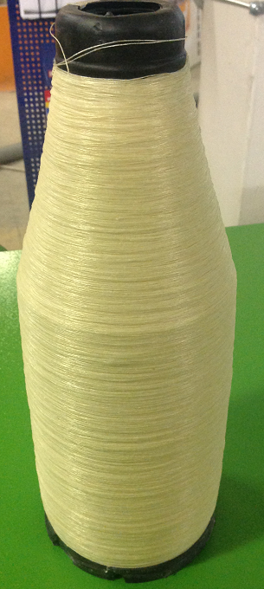
Код из 1С | Артикул | Наименование/ Бренд/  Поставщик | Технические характеристики | Габариты  Д*Ш*В,  мм | Масса,  гр | Материал | Место установки/Назначение
02377 |  | Нить для сшивки шпона | 15000 метров | H=300  D=120/55 |  |  | Станок для сшивки шпона MH1109
 |  | Weili

